Auteur inconnu

Une journée pour dire NON

à l’intolérance et au racisme

Toi, tu sais qui tu es.
Alors, dessine-toi, puis colorie tes cheveux, tes yeux…
Es-tu grand ou petit ?

Et voici un autre enfant.
Il s’appelle François.


Il ne te ressemble pas !

Et si on était tous pareils !!

Quel cauchemar !
Comment ferait-on pour se reconnaître ?
Comment ferais-tu pour savoir qui tu es ?
Mais dans la vie, ce n’est pas comme ça !

Il y a des différences physiques.

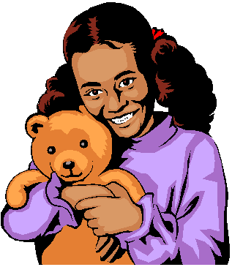

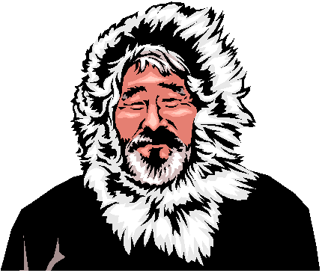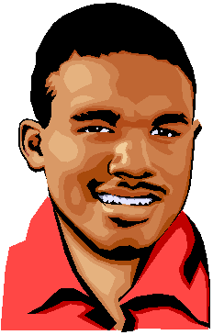

Il y a des différences de caractère.
Il existe des grands timides, des tendres, des doux, des colériques,
des charlatans, des égoïstes…

Il y a des différences de religion.
On peut être orthodoxe, chrétien, protestant, musulman…
On peut aussi ne pas avoir de religion.
Il est possible d’avoir d’autres différences : la cuisine, les habits,
la langue parlée, la musique…

Toutes ces différences nous font tels qu’on est

Et toi, pourquoi es-tu comme tu es ?

Tu es comme tu es parce que tu as des parents, des grands-parents
à qui tu ressembles
Ton frère, ta sœur sont différents de toi bien que vous ayez les mêmes parents.

TU ES UNIQUE !

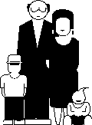

Toutes ces différences entre les gens, ça étonne, ça attire mais
ce n’est pas facile !

Parfois, il y a de la gêne,

il y a de la haine,

c’est la guerre.


ALORS, qu’est-ce que tu peux faire ?
Tu es étonné(e)…

Tu connais une personne qui ne parle pas la même langue que toi.
Demande-lui de t’apprendre quelques mots.
Alors, tu découvriras qu’on peut dire la même chose avec des mots différents.

Pour mieux vivre ensemble, SOIS CURIEUX !

Tu es gêné(e)…

Si tu es gêné, essaye de te mettre à la place de l’autre, parle-lui, aide-le.
Tu découvriras qui il est.

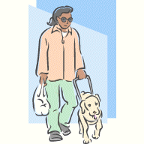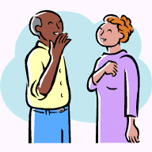

Comme toi, il a envie de rire et de se faire des amis.

Pour mieux vivre ensemble, SOIS OUVERT !

Il y a de la violence.

On s’énerve, on se bagarre… Ce n’est pas une raison de dérailler.
Etre grossier, c’est méchant, c’est injuste et ça peut faire mal longtemps.

Pour mieux vivre ensemble, SOIS JUSTE !
Il y a de l’ignorance.

Des gens disent que tout ce qui va mal est de la faute des étrangers.
Même les grandes personnes peuvent se tromper.
Alors, plutôt que de répéter ces bêtises, pose-toi des questions, lis,
interroge d’autres personnes.

Pour mieux vivre ensemble, SOIS REFLECHIS !

Tu es méfiant(e).

Tu vois des enfants d’origine étrangère.
Peut-être que tu te méfies d’eux.
Si tu oublies ta méfiance et que tu vas vers les autres, tu feras
de vrais rencontres.
Tu les trouveras intéressants et ensuite, tu les respecteras.

Pour mieux vivre ensemble, SOIS TOLERANT !

Il y a de la haine.

Lorsque tu vois des gens qui ont un regard de haine pour ceux qui n’ont
pas la même couleur de peau, préviens une grande personne,
ton instituteur ou ton institutrice.
Dis-leur que les insultes et les gestes racistes sont punissables par la loi.
On peut même être condamné à payer une amende et même aller en prison
pour cela.



Pour mieux vivre ensemble, REAGIS !
Le racisme, c’est quoi ?

Le racisme c’est quand on rejette une personne sans la connaître par ce que sa couleur de peau, son origine, sa religion, sa façon de vivre sont différentes de la nôtre.

C’est quand on lui refuse du travail ou une maison.

C’est quand on évite de s’asseoir à côté d’elle ou de devenir son ami.

Chacun a le droit de vivre et d’être respecté.

C’est bien d’être différent !



SOYONS RESPECTUEUX
ET
NOUS SERONS HEUREUX !

Le racisme est interdit par la loi.

